Практические задания:
Задание 1*. Заполните таблицу о типах экономического равновесия.
Типы экономического равновесия
Тип | Характеристика
Идеальное
Реальное
Частное
Общее

Задание 2*. Проблемы макроэкономического равновесия можно графически проиллюстрировать при помощи следующих моделей: 1) модель «кейнсианского креста», 2) модель «совокупного спроса — совокупного предложения». В чем Вы видите различия двух указанных моделей? Есть ли они вообще?

Задание 3*. Проведите анализ определений общего экономического равновесия. Объясните, в чем их различие и какое определение наиболее точно отражает данное понятие.
А) « ОЭР – это такое состояние национальной экономики, когда использование ограниченных экономических ресурсов для создания товаров и услуг и их распределение между различными членами общества сбалансированы.»
Б) «ОЭР – это такое состояние экономики, при котором использование в производстве ограниченных ресурсов и их распределение между экономическими агентами осуществляется оптимальным образом, устраивающим всех в обществе.»
В) «ОЭР – это такое состояние национальной экономики, для которого характерны пропорциональность и сбалансированность экономических процессов.»

Задание 4*. Изобразите графически состояние долгосрочного равновесия в экономике и обозначьте точку равновесия
А. Внезапный всплеск инвестиционной активности вывел экономику из первоначального состояния долгосрочного равновесия. Изобразите графически новое состояние равновесия в коротком периоде и обозначьте его точкой
B. Что произойдет в экономике в длительном периоде? Изобразите, если это необходимо, новое равновесие и обозначьте его точкой
С. Приведите комментарии к графику.

Задание 5*. Изобразите графически состояние долгосрочного равновесия в экономике и обозначьте точку равновесия
А. Внезапная утрата значительной части ресурсов в результате крупного стихийного бедствия вывела экономику из первоначального состояния равновесия. Изобразите графически новое состояние равновесия в коротком периоде и длительном периоде и обозначьте его точкой
B. Что произойдет в экономике? Изобразите, если это необходимо, новое равновесие и обозначьте его точкой
С. Приведите комментарии к графику.

Задание 6*. В «Аргентине» постоянно высокая инфляция, население привыкло к этому, все контракты заключаются только на короткие сроки. В «Швейцарии» цены практически не меняются, заключается много долгосрочных контрактов. Если в остальном страны полностью идентичны и в них на одинаковую величину увеличиваются государственные закупки товаров и услуг, где в краткосрочном периоде будет большим прирост ВВП?

Задание 7*. Насколько правомерно использовать категории эффекта замещения и эффекта дохода при объяснении конфигурации кривой AD?

Задание 8*. «Политика, направленная на стимулирование совокупного спроса, всегда ведет к инфляции». Согласны ли Вы с данным высказыванием? Свой ответ поясните графически.

Задание 9**. На рисунке изображено то, что экономисты называют шоком. Определите, может ли в реальной экономике возникнуть такая ситуация и какой это будет шок – спроса или предложения.
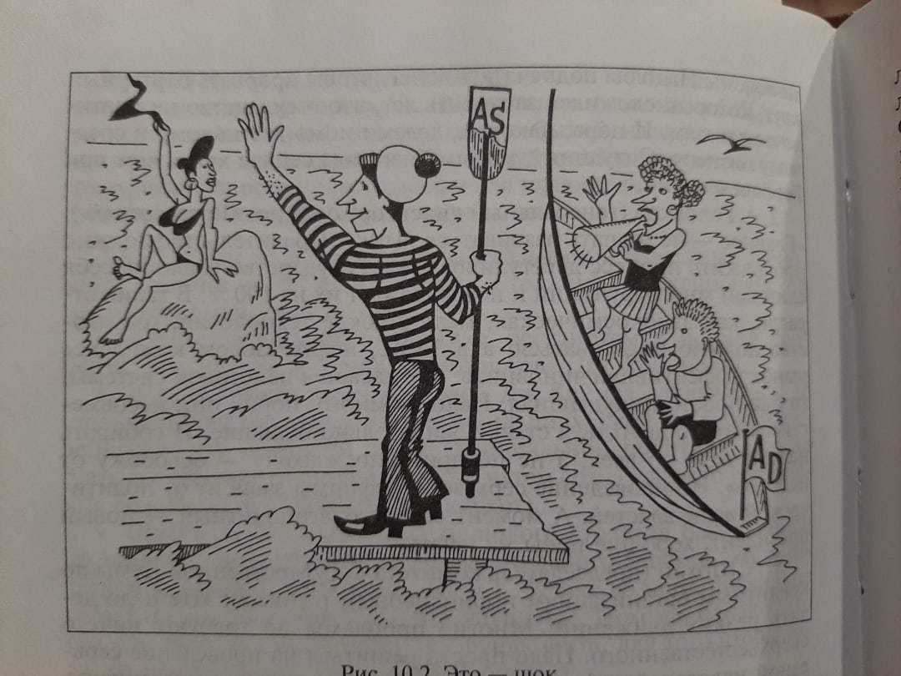

Задание 10***. Экономическое равновесие в СССР обеспечивалось главным образом тем, что низкий уровень потребления населения компенсировался высоким уровнем инвестиций производственного назначения. Оцените это с позиций кратковременного и долговременного периодов. Приведите аргументы.

